**WAKACYJNE ZABAWY**

**Propozycje wakacyjnych zabaw.**

1. Pienisty kolorowy wąż.

Potrzebujecie do tego miseczkę z wodą i płynem do mycia naczyń, przeciętą plastikową butelkę, kawałek bawełnianej szmatki, gumkę recepturkę i barwniki. Szmatkę zakładamy na przecięty otwór butelki i mocujemy za pomocą gumki. Kocówkę butelki ze szmatką moczymy w wodzie z płynem do mycia naczyń. Na mokrą szmatkę nakrapiamy barwniki i dmuchamy przez drugi otwór butelki. Już po chwili zauważymy, że przez szmatkę zacznie tworzyć się i wydobywać długi pienisty wąż.

1. Kolorowe Bańki i malowanie pianą.

**Do zabawy potrzebny jest:** duży biały brystol, kilka szklanek, woda, płyn do mycia naczyń, słomki, farby lub barwniki. Do szklanek z wodą nalewamy odrobinę płynu do mycia naczyń oraz farby lub barwniki. Płyn dokładnie mieszamy i gotowe ,,barwne mieszanki” ustawiamy w kilku miejscach na białym brystolu. Najlepiej zabawę przeprowadzić na trawie lub na piasku, aby uniknąć zabrudzeń wokół. Teraz dmuchajcie do każdej ze szklanek tworząc olbrzymie ilości kolorowej mieniącej się w słońcu piany. Można również dmuchać w wytworzoną już pianę słomką tworząc w niej wielkie bańki mydlane.

1. Lodowa zabawa.

Zamroźcie zabawki w zamrażarce, najlepiej zostawić je zalane wodą na noc. Część zabawek może unosić się na wodzie więc po zamarznięciu dolejcie wody żeby całość była pod wodą. Zamarznięte zabawki przełóżcie do większej miski/kuwety i spróbujcie je wydostać. Np. używając strzykawek z ciepłą wodą albo posypujcie solą, albo po prostu postarajcie się pokruszyć lód☺

1. Masa Balonowa.

Masa balonowa to świetna alternatywa dla baniek mydlanych, a nawet balonów z gumy balonowej.

<https://www.youtube.com/watch?time_continue=4&v=yfbOkfm-i18&feature=emb_logo>

1. Żelowy gniotek.

**Do wykonania żelowych gniotków potrzebujecie:** Przezroczyste balony, kolorowe cekiny lub brokat, żelatynę, gorącą wodę, miseczkę z łyżeczkę w której wymieszacie wodę z żelatyną, butelkę do przelania żelatyny oraz lejek.

<https://www.youtube.com/watch?v=s6vlAaFeIK8&feature=emb_logo>

1. Zabawy z balonami.

- Bitwa na balony i rzut do celu. Na początek jedna z ulubionych zabaw wszystkich dzieci, czyli balony wodne i rzut do celu. Napełnijcie balony wodą za pomocą węża ogrodowego, ale można to też zrobić pod kranem. Pierwsza propozycja, to oczywiście bitwa na balony wodne, tu możemy dzielić się na drużyny i stworzyć prawdziwy poligon w ogródku. Druga propozycja to rzut do celu. Wyznaczcie miejsce z którego rzucacie wypełnione wodą balony oraz miejsce do którego rzucacie może to być obręcz lub kilka talerzyków a na nich na piszcie liczbę punktów, każdy celny rzut to odpowiednia ilość punktów.

- Malowanie balonami wodnymi.

Balony napełniamy wodą, na dużych kartonach nakładamy różne kolory farb, a potem w dowolny sposób za pomocą balonów mieszajcie farby, można uderzać, rzucać, turlać.

- Balonowe gniotki.

<https://www.youtube.com/watch?v=2Asv1QetBms&t=8s>

1. Mandale.

Mandale ułożone na wielkich kawałkach brystolu to niezwykle twórcza letnia zabawa. Elementy natury kwiaty, liście, korę lub morskie akcenty układamy na kształt mandali tworząc niezwykłe obrazy. Wszystko mocujemy za pomocą kleju.

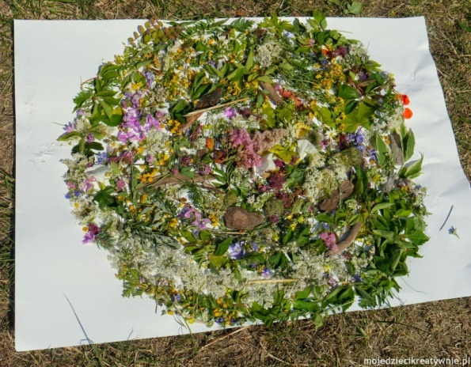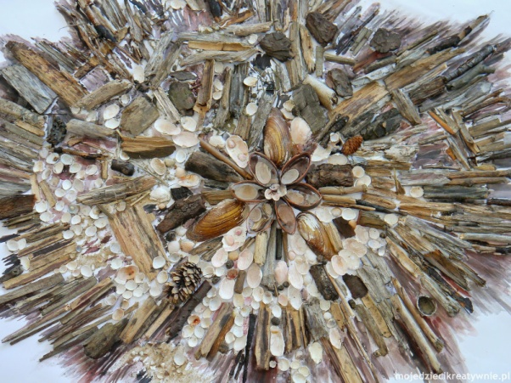

1. Szałas.

<https://mojedziecikreatywnie.pl/2015/06/jak-zrobic-tipi/>

1. Zabawy chodnikowe.

- Kapsle. Niezbędna będzie kreda, kilka różnokolorowych kapsli lub plastikowych nakrętek do butelek oraz spory kawałek asfaltu lub równego chodnika. Najpierw rysujemy kredą tor (z linią startu i mety). Każdy gracz wybiera sobie kapsel. Wyliczamy, kto pierwszy startuje, i możemy zaczynać. Zabawa polega na pstrykaniu palcami w kapsle tak, by przesuwały się w stronę mety. W każdej kolejce gracz ma jedno pstryknięcie. Jeśli kapsel wypadnie z toru, gracz wraca na start i zaczyna wyścig od początku. Wygrywa ten, którego kapsel pierwszy dotrze do mety. - Obrysowanie cieni. Jedna osoba powinna stać, a druga w tym czasie musi obrysować kredą jej cień. Tak powstałą sylwetkę można wypełnić np. poprzez dorysowanie nosa, oczu czy włosów. Mali żartownisie mogą stworzyć z takiego rysunku karykaturę. Oczywiście zabawa ta jest możliwa do zrealizowania tylko wtedy, kiedy świeci słońce.

1. Album z wakacji.

Na początku wakacji zorganizujcie sobie notes z grubszymi kartkami i wklejajcie tam kartki, roślinki, zdjęcia uwieczniające wspólne **zabawy**. Możecie robić jakieś notatki. Podczas długich jesiennych i zimowych wieczorów na pewno chętnie zajrzycie do własnoręcznie wykonanego albumu.

1. Kilka propozycji prac plastycznych.

- Zimna lemoniada. Potrzebne będą: kolorowe kartki, słomki do napojów, zmywak kuchenny, biała farba, cytryna/limonka, klej. Wykonanie pracy należy zacząć od narysowania i wycięcia kolorowych szklanek. Następnie gąbkę pociąć na małe kostki, które potem maczacie w białej farbie.  Dzięki naszym stemplom powstały kostki lodu. Na koniec przyklejcie słomki oraz cytrynki i lemoniada gotowa.

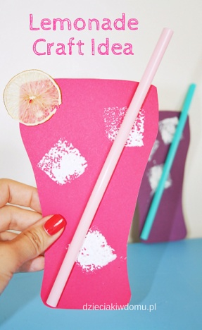

- Lody. Potrzebne będzie: płatki kosmetyczne, farby, woda, pipetki, kolorowy papier, nożyczki, brokat lub cekiny. Przygotowanie naszych lodów to wieloetapowa praca. Najpierw trzeba zabarwić waciki, które będą naszymi kulkami lodów. Wystarczy odrobinę farby rozcieńczyć wodą, a następnie taką miksturą polewać waciki. Tak przygotowane waciki trzeba wysuszyć. Najlepiej jest to zrobić na słońcu, wystarczy wystawić na balkon na 2/3 godziny  i gotowe. W międzyczasie można przygotować pozostałe elementy. Z pianki lub brązowego papieru wycinamy rożki (wafelki) i naklejamy na kolorowe kartki. Potem nakładamy już tylko lody i dekorujemy według smaku :)

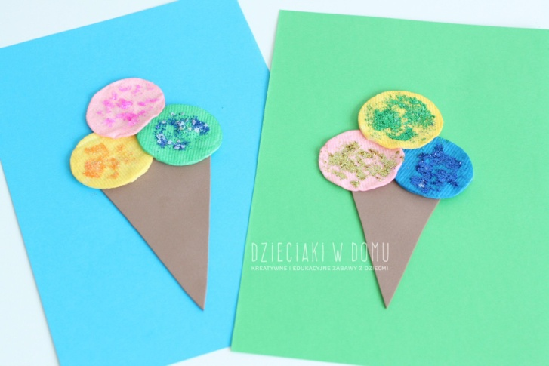

- Rybki. Potrzebne będą: klej, kolorowe papilotki na muffinki sztywna słomka, biała farba, niebieska kartka, kreatywne oczy.  Praca jest bardzo prosta w wykonaniu. Należy pozginać papilotki na połowę i jeszcze mniejsze części i z tak powstałych elementów ułożyć obrazek – rybki i roślinki na niebieskim tle. Papilotki łatwo przyklejają się do kartki przy pomocy zwykłego, biurowego kleju.  Dodatkowo można dodać bąbelki powietrza wypuszczane przez podwodne żyjątka, wykonane tekturową słomką i białą farbą.

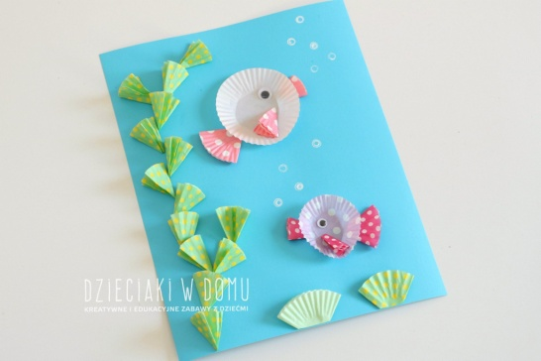

- Wakacyjny lampion.

<https://www.youtube.com/watch?v=BhPC0wz2x7c>

- Akwarium ze słoika.

<https://www.youtube.com/watch?v=FZO9DkmVsWE>

- Pejzaż górski.

<https://www.youtube.com/watch?v=VlTzWe_ppnE>

KOCHANI ŻYCZĘ UDANYCH I SŁONECZNYCH WAKACJI!!!

Pozdrawiam serdecznie

Milena Hajduk